Regolamento per l’utilizzo e l’accesso al laboratorio “ Preparativa Ceramici e vetri” del Dipartimento di Ingegneria “Enzo Ferrari”- Dipartimento di Ingegneria Enzo Ferrari – MO26-00-007.

Il presente regolamento è rivolto al personale strutturato (docenti, ricercatori, pers. TA) e non strutturato (assegnisti di ricerca, dottorandi di ricerca, titolari di borse di studio, studenti durante lo svolgimento di Attività Progettuali, ospiti, ecc.), di seguito denominato ‘lavoratore’, che svolga attività di laboratorio.

***Accesso ai laboratori***

Per l’accesso ai laboratori è **OBBLIGATORIO** il preventivo completamento dei percorsi formativi a distanza (FAD) Sicurmore (12h):

Modulo 1 - Formazione Generale

Modulo 2 - Formazione Specifica: rischio basso

Modulo 3 - Formazione Specifica: rischio medio

accessibili all’indirizzo <http://dolly.sicurezza.unimore.it/> utilizzando le proprie credenziali di accesso alla posta elettronica Unimore. Per tutti i lavoratori che abbiano frequentato il corso prima del 31/12/2013 è necessario l’aggiornamento.

***Norme generali di comportamento per l’utilizzo e l’accesso ai laboratori***

**L’addestramento specifico del lavoratore alle attività di laboratorio e all’utilizzo degli strumenti sono a carico e sotto la responsabilità del tutor scientifico.**

In generale:

- **l’accesso ai laboratori deve essere autorizzato da un tutor scientifico** che dovrà indicare ai referenti tecnici del laboratorio l’attività che sarà svolta, i prodotti che si pensa di utilizzare e il periodo di accesso.

- è vietato fare accedere al laboratorio personale non autorizzato.

- è obbligatorio utilizzare gli appropriati dispositivi di protezione individuale DPI (camice, occhiali, guanti, ecc.) durante l’attività in laboratorio;

- è vietato toccare con le mani i prodotti chimici utilizzati (utilizzare le apposite spatole, pinze, bacchette, ecc.);

- è vietato prelevare liquidi aspirando con la bocca (utilizzare le apposite pipette);

- è vietato lasciare senza controllo reazioni in corso o apparecchiature elettriche in funzione;

- è vietato lasciare in funzione apparecchiature elettriche dopo l’orario di chiusura del Dipartimento senza l’autorizzazione del tutor scientifico;

- è **obbligatorio lavorare sotto cappa aspirante** durante l’utilizzo di acidi, basi e solventi, di utilizzo di sostanze pericolose e in caso di sviluppo di gas;

- è obbligatorio utilizzare la cabina per polveri quando si devono manipolare campioni polverosi, lasciandola pulita dopo l’utilizzo;

- è obbligatorio leggere attentamente l’etichetta sui contenitori dei prodotti chimici prima dell’uso e consultare la relativa scheda di sicurezza reperibile dal sito del produttore;

- **è obbligatorio, a lavoro ultimato, chiudere sempre i contenitori dei prodotti chimici, pulire i piani di lavoro e la vetreria**;

- è obbligatorio, a fine giornata di lavoro, collocare i prodotti chimici utilizzati negli appositi armadi collocati presso il laboratorio, nel Deposito Solventi e Prodotti Chimici (piano terra stanza MO-26-00-014) o Deposito Infiammabili (bunker esterno DIEF);

- è obbligatorio etichettare i prodotti, i contenitori, i campioni con i nomi delle sostanze contenute e i codici di pericolo ad esse associate secondo il regolamento comunitario CLP; in modo tale di riconoscerli anche dopo fine ricerca/tesi

- **è vietato lasciare oggetti in vetro e/o ingombranti o pesanti sulle mensole;**

- è obbligatorio recuperare le sostanze di rifiuto negli appositi contenitori, rispettando i codici CER. In caso di dubbi, rivolgersi al referente del laboratorio (Ing. Fernanda Andreola - 6237) e/o al referente DIEF per lo smaltimento dei rifiuti (Dr.ssa Elena Fabbri-6202). Comunicare tempestivamente la necessità di smaltire i rifiuti prodotti al referente del laboratorio e/o al referente DIEF per lo smaltimento dei rifiuti;

- la consegna di un rifiuto al referente DIEF per lo smaltimento deve essere accompagnata dalla “scheda di consegna del rifiuto” firmata dal tutor scientifico;

- è obbligatorio segnalare immediatamente al proprio tutor scientifico e/o al referente del laboratorio eventuali situazioni che, a giudizio del lavoratore, possano costituire un rischio per la propria salute o per quella di altri frequentatori del laboratorio;

- è vietato consumare cibi e bevande in laboratorio;

***Norme specifiche per il Lab. Ceramici e Vetri***

A ciascun utente se necessario, verrà assegnato all’inizio della propria attività, quanto segue:

- armadietto o cassetto (in cui conservare i materiali preparati e/o da caratterizzare)

- occhiali da laboratorio (nel caso sia necessario per la manipolazione e preparativa)

- maschera protettiva (nel caso di lavorazioni con polveri e/o materiali pericolosi all’inalazione) ; guanti monouso

Detto materiale dovrà essere riconsegnato al proprio referente al termine del periodo di attività.

L’accesso ai Laboratori Ceramico (piano terra) è possibile unicamente previa abilitazione della tessera sanitaria/Unimore da parte del referente del servizio (identity.dief@unimore.it) e dopo comunicazione al responsabile del laboratorio da parte del tutor scientifico come indicato alla pagina Sicurezza accessibile dalla homepage del DIEF.

***Norme per la richiesta dei prodotti chimici/solventi/materiale di consumo***

I prodotti chimici presenti nel reagentario devono essere richiesti al responsabile del laboratorio che registrerà il tipo e la quantità di prodotto chimico consegnato al richiedente, il quale ne sarà responsabile fino alla riconsegna. Lo steso il materiale di consumo vetreria, setacci, ……

I prodotti chimici/solventi/materiali di consumo in esaurimento vanno segnalati al responsabile del laboratorio in modo da poterne garantire un tempestivo approvvigionamento.

***Procedure/istruzioni operative***

Tutti gli utenti di laboratorio hanno l’obbligo di attenersi alle procedure/istruzioni operative per quanto concerne le attività che richiedono attenzioni in merito alla salute e sicurezza dei lavoratori. Le procedure sono conservate in un quaderno presso il lboratorio, ovvero sono reperibili sulla intranet del DIEF alla pagina Sicurezza.

***Norme per l’uso delle strumentazioni scientifiche***

È fatto obbligo prenotare o comunque registrare l’utilizzo di ciascuna strumentazione scientifica presente nel laboratorio. E’ attivo un sistema di prenotazione virtuale attraverso il servizio web “Google Calendar” (<http://www.google.com/calendar>). E’ responsabilità del tutor che il laureando/ ospite, etc usi strumentazione prenotata precedentemente. Il sistema è abilitato per i seguenti strumenti: forni, microscopi ottici, indentatore, abrasimetro, taglierine, lappatrici, pressa, mulini, giragiarre, bagno maria termo statizzato, incubatore.

**In caso di mal funzionamento o rottura della strumentazione È OBBLIGATORIO SEGNALARE TEMPESTIVAMENTE ai referenti dei rispettivi strumenti o al responsabile del laboratorio per provvedere alla riparazione/ripristino della strumentazione.**

Per chiarimenti, informazioni e tutto quanto non espressamente regolamentato, oltre a fare riferimento alle comuni regole del buon senso, è fatto obbligo di rivolgersi al referente del laboratorio (ing. Andreola – 6237).

Il laboratorio permette l’accesso **dal lunedì al venerdì dalle ore 9:00 alle ore 18:00. E’ VIETATA LA PERMANENZA al di fuori dell’orario di apertura salvo in accordo con il tutor scientifico che dovrà essere presente in Dipartimento.**

Il Responsabile del Laboratorio

Prof. Luca Lusvarghi Il Referente del laboratorio

Ing. Fernanda Andreola

Data ..............

Nome e cognome per stesso e firma per presa visione e accettazione……………………………..

**Link ai siti dai quali reperire le Schede Di Sicurezza dei prodotti chimici**

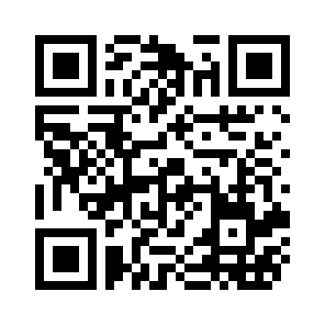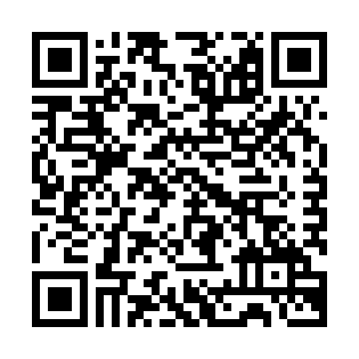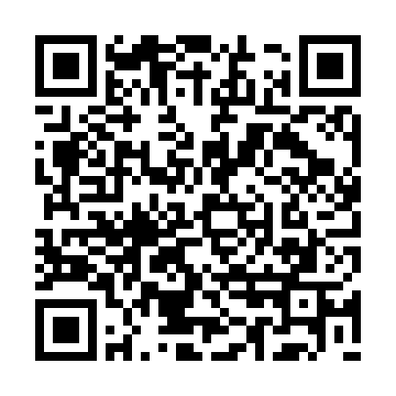

**Carlo Erba MSDS Linde gas MSDS Merck MSDS**

**3M MSDS VWR MSDS**

